Ministerul Educaţiei, Culturii și Cercetării al Republicii Moldova

Universitatea Tehnică a Moldovei

Departamentul Ingineria Software și Automatică

**Plan de afaceri**

Disciplina:Management

Tema: Întreprinderea SRL RobotLife

A efectuat: st.gr. IA-182 , Grădinaru Daniela

Ceban Vadim

Ulmanu Cristian

A verificat : lect.univ. Dodu Aliona

Chișinău 2020

**Cuprins**

1. Sinteza planului de afaceri
2. Descrierea afacerii
3. Analiza riscurilor
4. Definirea pieței
5. Analiza stadiului actual al pietei – nevoi si tendinte
6. Previzionarea cresterii pietei
7. Descrierea produsului/serviciului
8. Avantajele serviciilor noastre
9. Strategia de marketing
10. Politica de preț
11. Promovarea serviciului
12. Organizarea firmei
13. Nevoile și cheltuielile
14. **Sinteza planului de afaceri**

“Robot Life” SRL va fi o firmă de producere și asamblare a roboților conform schemelor individuale. Astfel fiecare doritor îți va putea crea un robot personalizat la un preț avantajos.

Firma noastră reprezintă un element necesar pentru toți entuziaștii de roboți, uzine mici și mijlocii. De asemenea, ea contribuie la îmbunătățirea eficienței întreprinderilor în Republica Moldova.

Sediul companiei noastre va fi localizat în suburbia Chișinăului – Durlești. Astfel vom economisi pe arenda încăperii și în rezultat, va fi minimizat prețul produsului final.

În ultimii ani crește popularitatea diferitor forme de creare a roboților, lumea devine tot mai automatizată și apare necesitatea de asamblare și programare nu doar a unor roboți standard sau și de roboți specifici. De exemplu: robot ce ar putea conecta fire de diametru microscopic, etc.

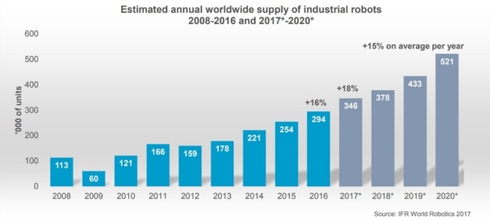

1. **Descrierea afacerii**

* Asamblare roboți după scheme individuale – clienții serviciului își descriu produsul dorit, pregătește schița, iar compania noastă se ocupă de asamblarea acestuia și livrarea pînă la locația indicată de client.
* Proiectare și asamblarea roboților – compania noastră preia ideile de bază dorite de client, iar echipa de specialiști realizează proiectarea machetului. După etapa respectivă, machetul este prezentat clientului pentru a verifica dacă corespunde tuturor necesităților acestuia și în cazul în care este aprobat, machetul este trimis echipei care realizează asamblarea robotului.
* Programare roboților – echipa noastră de programatori realizează setarea softului necesar pentru a pune în funcțiune roboții proprii. De asemenea, ei se ocupă și de programarea roboților deja realizați de altă companie.
* Mentenanță roboți – echipa noastră de ingineri realizează repararea roboților atît la nivel de software cît și în cazul deteriorărilor de nivel hardware. În cazul în care robotul a fost realizat în întregime de către întrperinderea noastră, atunci costul reparației va fi acoperit de către compania noastră, iar în cazul în care robotul a fost asamblat partial de întreprinderea noastră, atunci clientul va trebuie să achite prețul reparației în întregime.

Strategia:

* identificarea metodelor de lucru care ar satisface workflow-ul echipelor
* dotarea cu echipamente si tehnologii performante
* extinderea catre noi piețe
* promovarea companiei pe piața RM și prezentarea avantajelor tehnologizării

Obiective:

* Familiarizarea și mediatizarea industriei de creare a roboților
* Încheierea de parteneriate cu diferite centre de investigare științifice sau uzine ce utilizează roboți industriali.
* Creșterea numărului de clienți prin crearea ramurii de proiectare și asamblare roboți.
* Creșterea profitului.

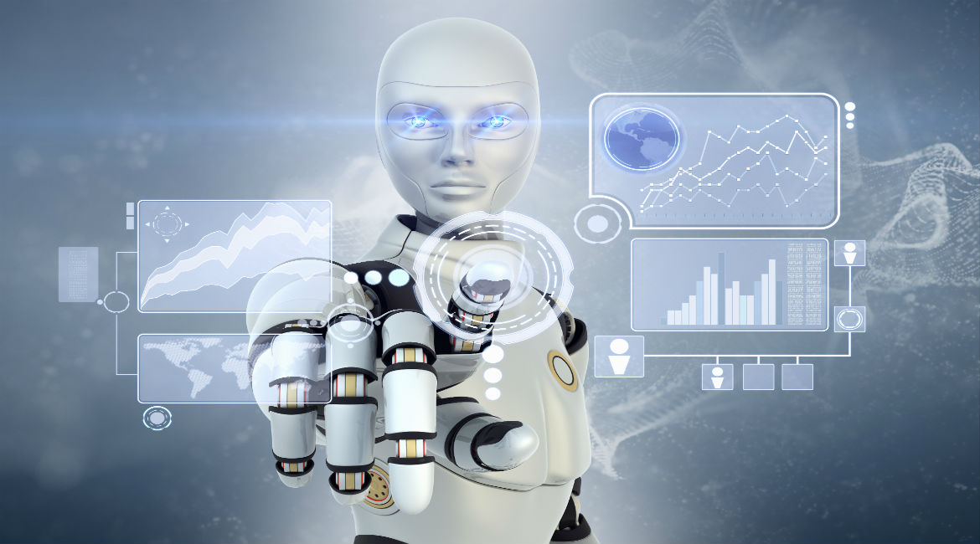

Prin obiectivele respective vor fi promovate ideologiile companiei noastre, și anume, tehnologizarea tuturor ramurilor ecomoniei.

Echipamentele si tehnologia performanta reprezinta motorul acestui plan de crestere pe urmatorii ani. Aceasta pentru ca ofera o precizie in timp real, care inseamna economisirea timpului firmei si clientilor, dar si reducerea costurilor de prestare a serviciilor.

1. **Analiza riscurilor**

In proiectarea afacerii au fost identificate urmatoarele surse de risc:

* Factorii macroeconomici
  + Instabilitatea valutară
  + Cadrul legal în RM este acum destul de agresiv față de importarea de tehnică sau alte instalții importante.
  + Impozite înalte la import.
* Piața
  + Reprezintă faptul că asemenea firme sunt noi pe piața Moldovei, industria de asamblare de roboți este nouă și încă nu prea populară ceea ce poate afecta firma la început.
* Tehnologia
  + Procesul tehnologic este extrem de complex și se bazează pe tehnologii patentate sau noi care necesită specialiști de înaltă calificare.
  + Majoritatea detaliilor sunt străine și nu se găsesc în Moldova ceea ce poate crea întârzieri sau alte probleme.
* Factori interni
  + Deficit de cadre competente și probleme de a găsi manageri care ar fi lucrat în domeniul robototehnicii.

1. **Definirea pieței**

Robototehnica în Republica Moldova este nedezvoltată. Din acest motiv compania noastră își propune drept obiectiv de bază promovarea tehnologizării în toate ramurile economiei.

Deasemenea, dezvoltarea slabă a domeniului dat determină lipsa de concurenți și o arie potențială de extindere mai mare.

 Aria geografică de acoperire a serviciului reprezintă întreaga tață, punctul de pornire fiind or. Durlești.

Clienții potențiali:

* Uzine mici și mijlocii ce au roboți industriali,
* Centre de cercetări științifice,
* Companii IT,
* Entuziaștii în robototehnică

1. **Analiza stadiului actual al pietei – nevoi si tendinte:**

Este o nevoie destul de însemnată în modernizarea multor echipamnte la uzine și de asemnea este tendință de creștere a popularității diferritor roboți în uz casnic.

1. **Previzionarea cresterii pietei:**

Piața în domeniul dat este una dintre cele mai active din lume, tot mai multe întreprinderi utilizează roboții în businessul lor.

1. **Descrierea produsului/serviciului**

Obţinerea unor roboţi performanţi are în vedere atât soluţia constructivă aleasă, cât şi modul de programare, conducere, comandă şi control. Concepţia modulară, este bazată pe realizarea separată a modulelor a căror construcţie permite asamblarea lor cu alte module. Rezultă astfel, arhitecturi variate de roboţi industriali, care pot fi livraţi beneficiarilor în conformitate cu cerinţele aplicaţiei concrete. Folosind module de translaţie, de rotaţie, de basculare şi orientare, se pot concepe variante de mecanisme generatoare de traiectorii din structura mecanică a unor roboţi seriali de tip modular. În urma unui studiu dinamic riguros aplicat pe structuri de roboţi seriali modulari posedând de la două la şase grade de libertate, se poate obţine o metodă de optimizare constructivă, conform căreia într-o structură modulară de robot industrial se pot aranja modulele de translaţie şi de rotaţie astfel încât consumurile energetice să fie minime.

În cele ce urmează sunt prezentate elementele constructive ce intră în componenţa MTB realizate atât în vederea 2D, cât şi în vederea izometrică. Elemente organologice din componenţa modulului de translaţie MTB realizate în Inventor:

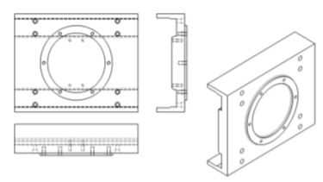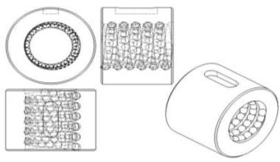

*Figura 1. Sanie*

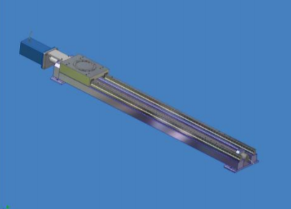

*Figura 2. Piuliţa cu bile*

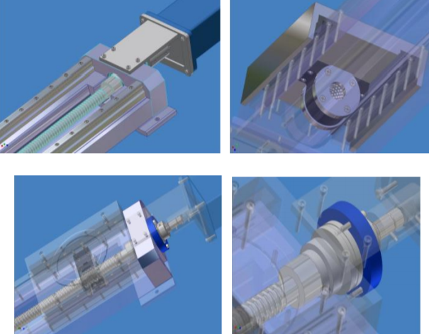

*Figura 3. Modul de translaţie MTB*

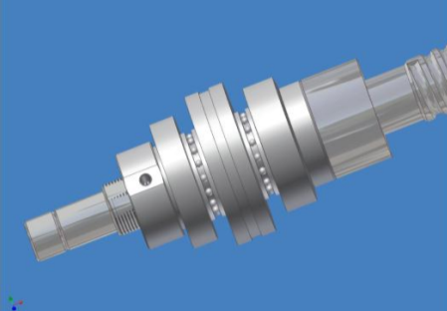

*Figura 4. Vedere în secţiune*

1. **Avantajele serviciilor noastre**

Pentru obţinerea unor servcii de înaltă calitate în domeniul industrial, şi nu numai, a fost necesar automatizarea şi implementarea roboţilor în procesele tehnologice. Astfel, muncitorii umani au fost înlocuiţi, total sau parţial, de robotii industriali, iar aceştia au fost specializaţi pentru „conducerea” roboţilor. Aplicaţiile principale care pot fi îndeplinite cu scucces de roboţii industriali sunt: manipularea de material (operaţii de tip „pick and place”), asamblare, vopsire, sudare, ambalare, paletizare, inspecţia şi testarea produselor. Roboţii industriali pot activa în diferite ramuri industriale, dintre care se pot enumera: auto, electronică, medicină, industria alimentară, biotehnică, farmaceutică, militară şi în medii de lucru ostile. Utilizarea roboţilor industrial, fapt de care s-a ţinut seama de-a lungul ȋntregii activităţi de proiectare pentru această temă, oferă următoarele avantaje:

* reducerea rebuturilor în rândul pieselor finite, datorită preciziei de lucru ridicată a roboţilor;
* creşterea productivităţii prin vitezele de lucru şi reducerea timpilor de lucru;
* realizarea oricărui tip de sarcină de lucru, indiferent de gradul de risc şi de mediul de lucru;
* reducerea accidentelor în rândul muncitorilor umani;
* utilizarea celulelor de fabricaţie pentru diferite procese tehnologice, datorită flexibilităţii roboţilor (adică a capacităţii acestora de reprogramare pentru o nouă sarcină).

Pentru obţinerea avantajelor enumerate mai sus în rândul roboţilor, sunt necesare studii complexe cu privire la dinamica lor, a programării lor, precum şi din punct de vedere structural. Studiul comportării structurii de rezistenţă a roboţilor industriali poate oferi informaţii cu privire la starea de solicitare a acestora în timpul ciclurilor de lucru, starea de tensiuni şi deformaţii.În cazul roboţilor industriali este importantă cunoaşterea limitelor de deformare, deoarece pot influenţa negativ performaţele de lucru a acestora. Însă, din punct de vedere economic, acest lucru nu este benefic nici pentru producătorii de roboţi industriali, nici pentru „consumatori” de roboţi.

1. **Strategia de marketing**

Ca cineva nou într-o afacere privată, trebuie să ştim modul de anunţare a consumatorulor de existenţa noastră. Fiecare companie trebuie să aibă o strategie de marketing foarte bine dezvoltată pentru a ști cum să abordeze piețele țintă și cum să coordoneze elementele mixului de marketing. Pentru promovarea produsului nostru sunt necesare cîteva strategii:

1. Includerea în asociaţia întreprinzătorilor la nivel loca sau municipal. Asociaţia întreprinzătorilor la nivel local sau camera de comerţ, ne poate ajuta să găsim o mulţime de posibilităţi de afaceri. Stabilirea unei conexiuni este un mod util de cunoaştere a altor oameni de afaceri din societate, iar participarea la diferite seminarii şi conferinţe organizate de aceste asociaţii, ne poate oferi oportunitatea să arătăm că suntem profesionişti şi astfel să atragem atenţia colegilor membrii.
2. Pagina web a firmei. Aceasta este una dintre cele mai bune şi cele mai eficiente strategii pentru a fi vizibil cumpărătorilor dvs. 24 de ore pe zi.
3. Punerea logo-ului pe îmbrăcăminte. Ca proprietarul unei întreprinderi mici, trăim pentru afacerea noastră. Atunci de ce aceasta să nu fie vizibil tuturor. De exemplu, putem să cumpărăm o cămaşă sau un sacou şi "călcăm" logo-ul nostiu pe aceasta. Oriunde mergem, logo-ul va fi cu noi.
4. **Politica de preț**

Politica de preț a firmei noastre este una flexibilă din cauza că noi lucrăm cu diferite, proiecte care au complexitate diferită și necesită un volum diferit de materiale. Astfel implemetarea unei liste fixe de prețuri este dificilă. În mare parte prețul va consta din prețul materialelor, costul lucrului specialiștilor, etc. Noi ne propunem să avem prețuri echitabile și avantajoase pentru client ca acesta să fie pe deplin satisfăcut de activitatea firmei noastre. De asemenea pot fi prezente și diferite promoții sau oferte avantajoase dacă clientul comandă un număr mare de roboți sau încheie un contract de lungă durată cu noi.

1. **Promovarea serviciului**

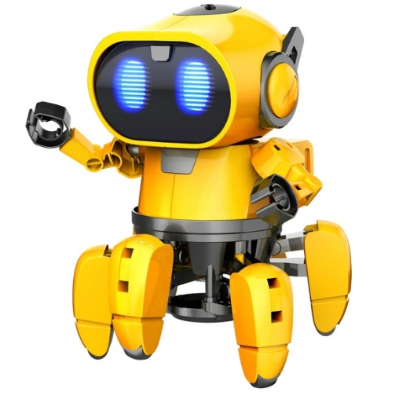

Prin strategii de promovare a produselor se subințelege ansamblul de acțiuni demarate cu scopul de informare și atragere a unui număr cât mai mare de clienţi potenţiali care ar fi satisfăcuți de produsele promovate acoperindule necesitățile. În condiţiile actuale ale dinamismului economico-social, prezenţa cu succes a unei întreprinderi pe piaţă este din ce în ce mai dificilă. Concurenţa este foarte puternică în marea majoritate a domeniilor de activitate, astfel încât pentru a supravieţui şi a se dezvolta, entitatea trebuie să-şi elaboreze o strategie de promovare a produselor sale. Pentru realizarea strategiei întreprinderea trebuie să comunice cu piaţa, trebuie să-şi informeze potenţialii clienţi despre existenţa ei, despre modalităţile în care produsele pe care le oferă pot intra în posesia acestora. Întocmirea unei strategii de promovare nu se poate realiza fără o viziune unitară asupra tuturor componentelor mixului de marketing (politica de produs, politica de preţ, politica de distribuţie, politica promoţională). Promovarea reprezintă procesului de comunicaţie al întreprinderii cu consumatorul, prin care aceasta folosind un ansamblu de metode şi tehnici specifice încearcă să influenţeze comportamentul clienţilor săi actuali şi potenţiali în vederea obţinerii unor rezultate cât mai bune (profituri) pe o perioadă cât mai lungă de timp.

Cele mai principale metode de promovare sunt:

* Reclama: includem aici reclamele prin mass-media (TV, radio, reviste, internet media), afișele stradale, reclamele plasate în cluburi şi restaurante, în mijloace de transport, flyere în locațiile împărțite în zone cu trafic intens, etc.
* Vânzarile promoționale în cadrul unei strategii de marketing: poate fi la fel de bine considerată o strategie de preţ, din punct de vedere al mesajului, constituie o strategie de promovare. Merită folosită atunci când se dorește și se poate astfel obține o creștere rapidă a vânzărilor, sau când lansăm un produs nou. Nu ar trebui de abuzat cu “vânzările promoționale”, deoarece clienții se obișnuiesc și s-ar putea considera, într-un fel, păcăliți.

1. 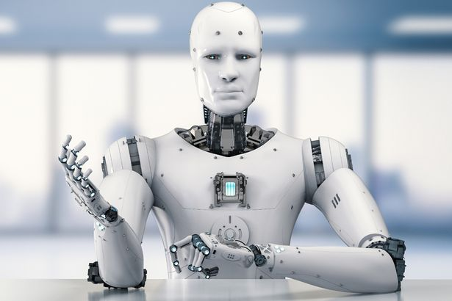**Organizarea firmei**

Organizarea corectă a întreprinderii duce la sporirea calităților de implimentare și dezvoltare a proiectelor anoilor idei. O bună organizare duce la lansarea produselor și serviciilor cu o mai mare calitate și un termen de timp redus.

Firma noastră este formată din 3 departamente.

1. Departamentul economic – acest department răspunde de degistiunea finanțelor în interiorul firmei și diverse cheltuieli efectuate. Duce cont de suma de de venit și suma de ban ice este folosită pentru producție.
2. Departamentul e marketing – acest departament se ocupă de promovarea produsul pe piață. Un rol semnificativ acest departament îl are în analiza pieței și a clienților.
3. Departamentul tehnic – acest departament răspunde nemijlocit de crearea produselor. Aici intră ingineri, programatori.
4. **Nevoile și cheltuielile**

Repartizarea capitalului este un punct foarte important în deschiderea unei firme. Este nevoie de calculi amănunțite pentru a putea minimiza cheltuielile din start. Pentru aceasta este nevoie de repartizarea supei de bani pe compartimente.

Capital inițial 50 mii. Împrumut de la bancă –dobânda anuală 10% pe un termen de până la 2 ani.

|  |  |
| --- | --- |
| **Obiectul** | **Summa** |
| Deschiderea afacerii și arendarea locului pe un termen de 6 luni. | **10000 lei** |
| Reclamă | **2000-3000 lei** |
| Aparatele tehnice | **20000 lei** |
| Achitarea facturilor | **10000 lei** |
| Cheltuieli neplanificate | **5000 lei** |
| Salariu manager | **36000 lei** |
| Salariu lucrători | **30000 lei** |
| Asigirarea socială manager | **2160 lei** |
| Asigurarea socială lucrăori | **1800 lei** |
| Suma de bani rambursată | **60000 lei** |